Profilato a torsione
La prima parte della lezione è stata dedicata al completamento dell’esercitazione sul profilato iniziata nel corso della precedente lezione di laboratorio.
Si è cercato di capire come varia la rigidezza torsionale al variare della lunghezza del profilato. Studiando quindi la struttura in una molteplicità di lunghezze, saranno ricavati, con l’ausilio del software, i valori dei momenti intorno all’asse z. Successivamente, si utilizzerà il foglio di calcolo “foglio_di_calcolo_rigidezza_torsionale_trave”, presente sul wiki, per calcolare i valori di rigidezza torsionale a partire dall’output precedentemente ricavato (momento intorno all’asse Z).
Le lunghezze del profilato prese in esame sono: 200 mm, 400 mm, 600 mm, 800 mm, 1200 mm, 1600 mm; per ognuna di queste vengono analizzati i seguenti casi:
- warping libero, sezione aperta
- warping impedito, sezione aperta
- warping libero, sezione chiusa
- warping impedito, sezione chiusa
Si nota che le impostazioni su geometria, materiale e condizioni al contorno sono state già definite durante la lezione precedente

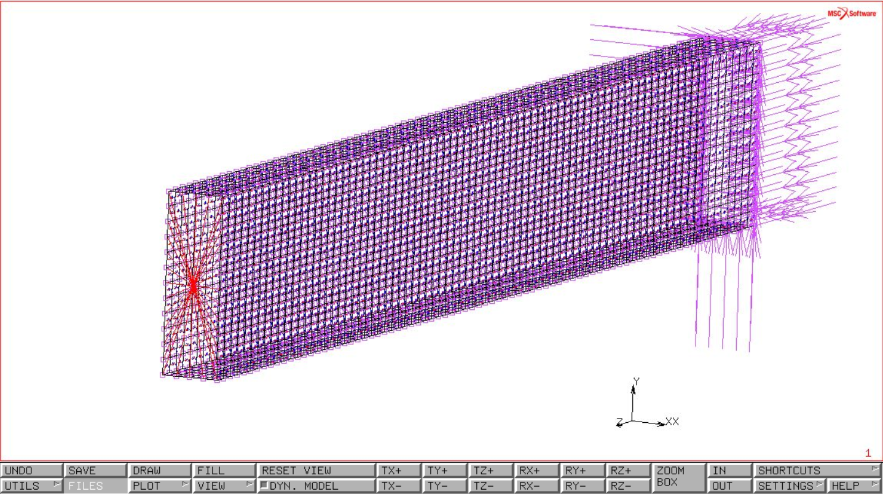
Figura 1: Modello di trafilato di lunghezza iniziale 800 mm.

Viene analizzato dapprima il caso di warping libero in sezione aperta. Anzitutto, nella sezione link si verifica che gli RBE2 siano impostati in modo che i gradi di libertà vincolati siano gli spostamenti lungo X e Y e rotazione intorno a Z (Figura 2).
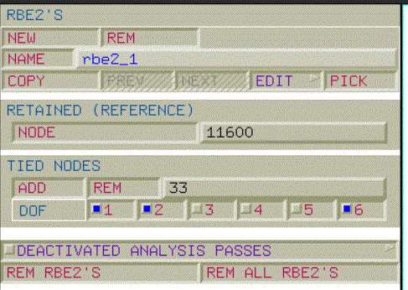
Figura 2: Configurazione degli RBE2.

Poi nella sezione Jobs, aprendo “Properties” si verifica che gli “initial loads” siano tutti attivati, essendo nel caso di warping libero. È opportuno notare che quando si lavorerà in warping impedito verrà disattivata la boundary condition “posiz_RBE2_tz_rBx_rBy_se_disaccoppiata”, perché l’RBE2 è completamente solidale al corpo deformabile per cui non deve essere posizionata (Figura 3).

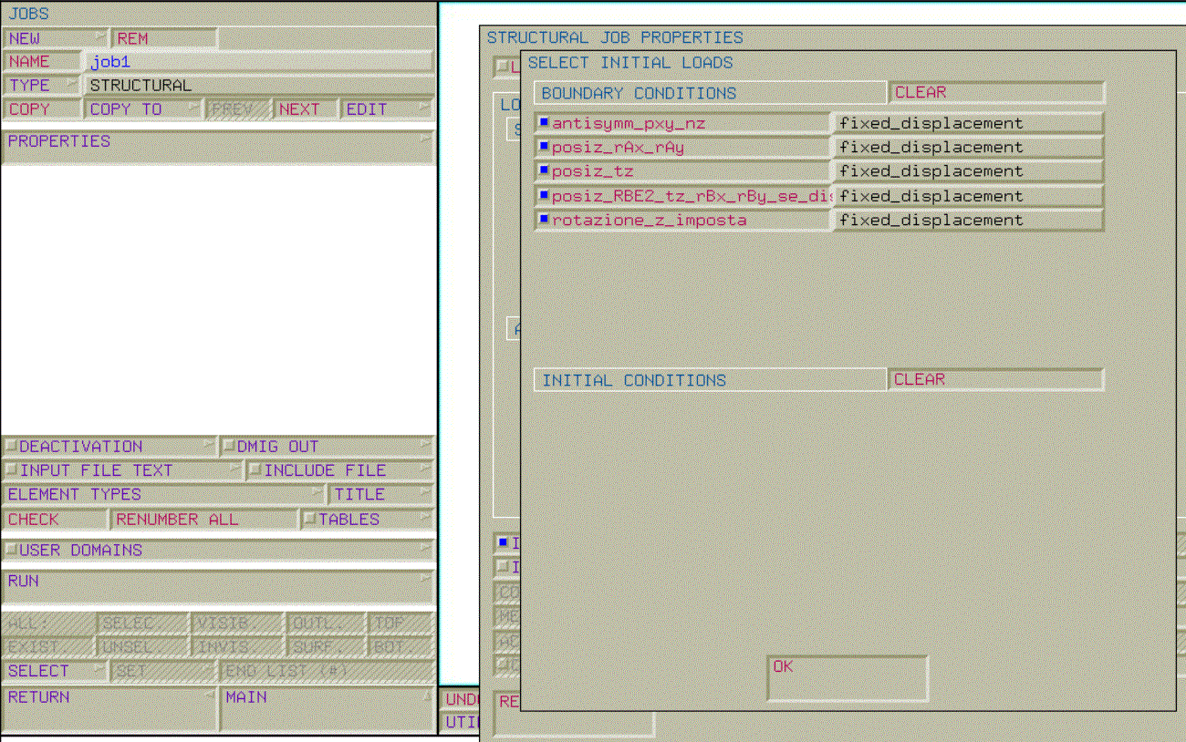
Figura 3: Configurazione delle Boundary Conditions.

Per quanto riguarda invece i Job results, il risultato di maggiore interesse sarebbe la reazione vincolare in termini di coppia al vincolo di rotazione imposta, che viene calcolata di default. Viene inoltre chiesto al programma di riportare:
- Stress in preferred system
- Equivalent von Mises stress
- 1st element orientation vector
- 2nd element orientation vector
Gli ultimi due permettono al lettore di sapere come è orientata la direzione preferenziale del materiale e le direzioni assiali del materiale. Gli stress in preferred system sono richiesti ai layers esterni e mediani (out & mid), gli equivalent von Mises stress ai layers massimo e minimo (max & min), mentre per gli ultimi due si possono lasciare i layers di default (Figura 4).

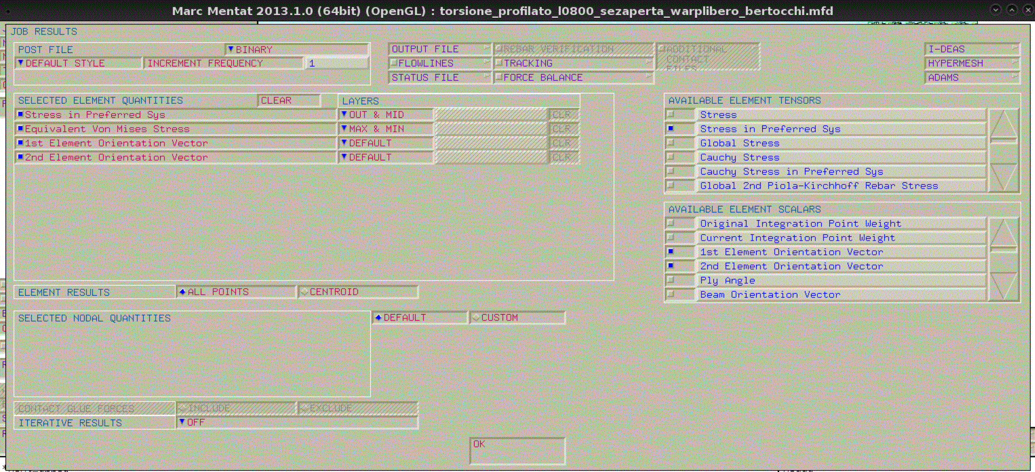
Figura 4: Scelta dei parametri per il Job Results.

A questo punto può essere lanciato il programma. Si può subito notare lo scorrimento in testa dovuto al warping libero (Figura 5).

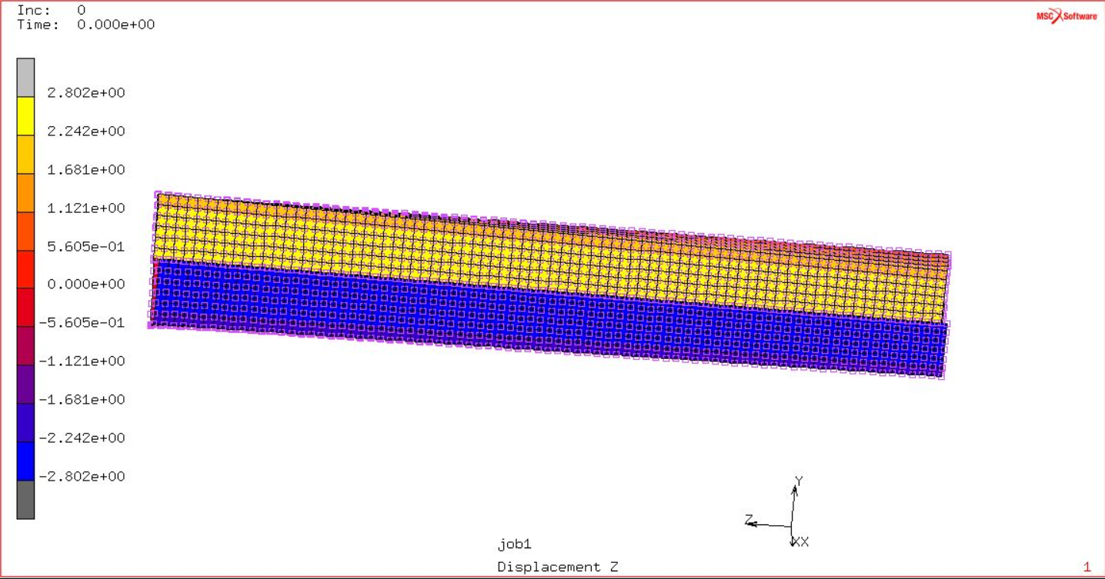
Figura 5: Rappresentazione della “deformazione” omogenea.
Tra i vari output, quello di maggiore interesse è: “Reaction moment Z” e in particolare quello della coppia nel punto indicato in figura (il punto in cui applico la rotazione imposta) (Figura 6).

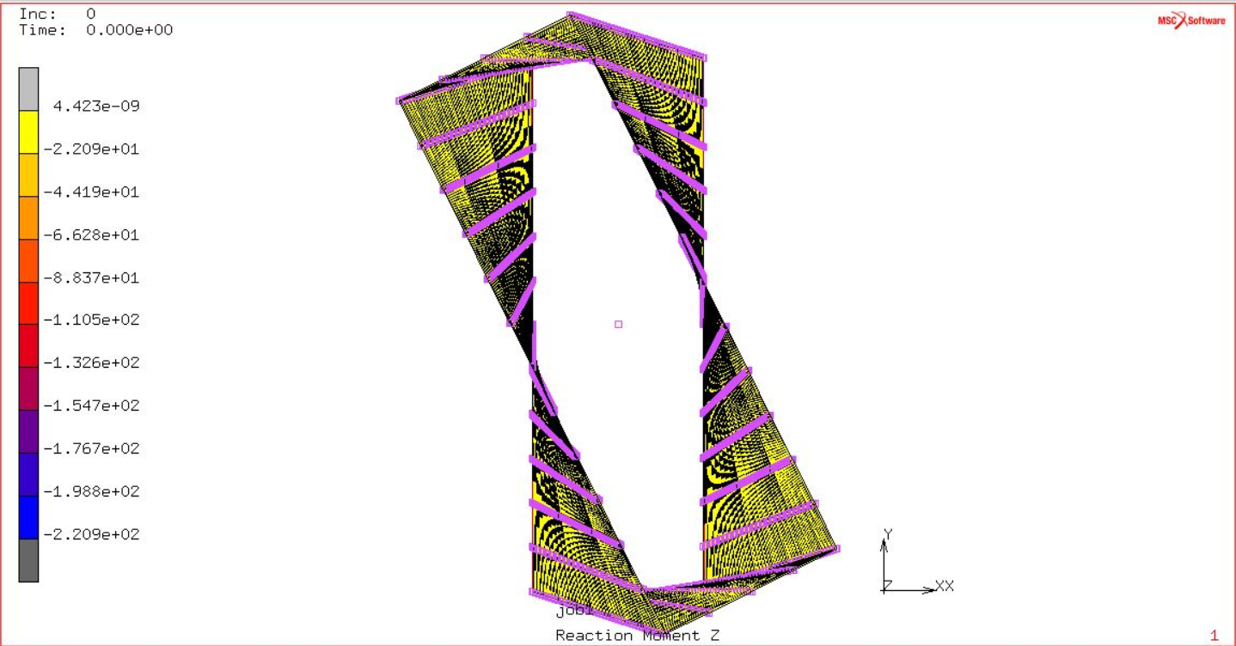
Figura 6: Punto in blu: punto in cui è applicata la rotazione imposta

Può essere visualizzato il valore numerico della coppia selezionando “numerics” nella sezione scalar plot (Figura 7).

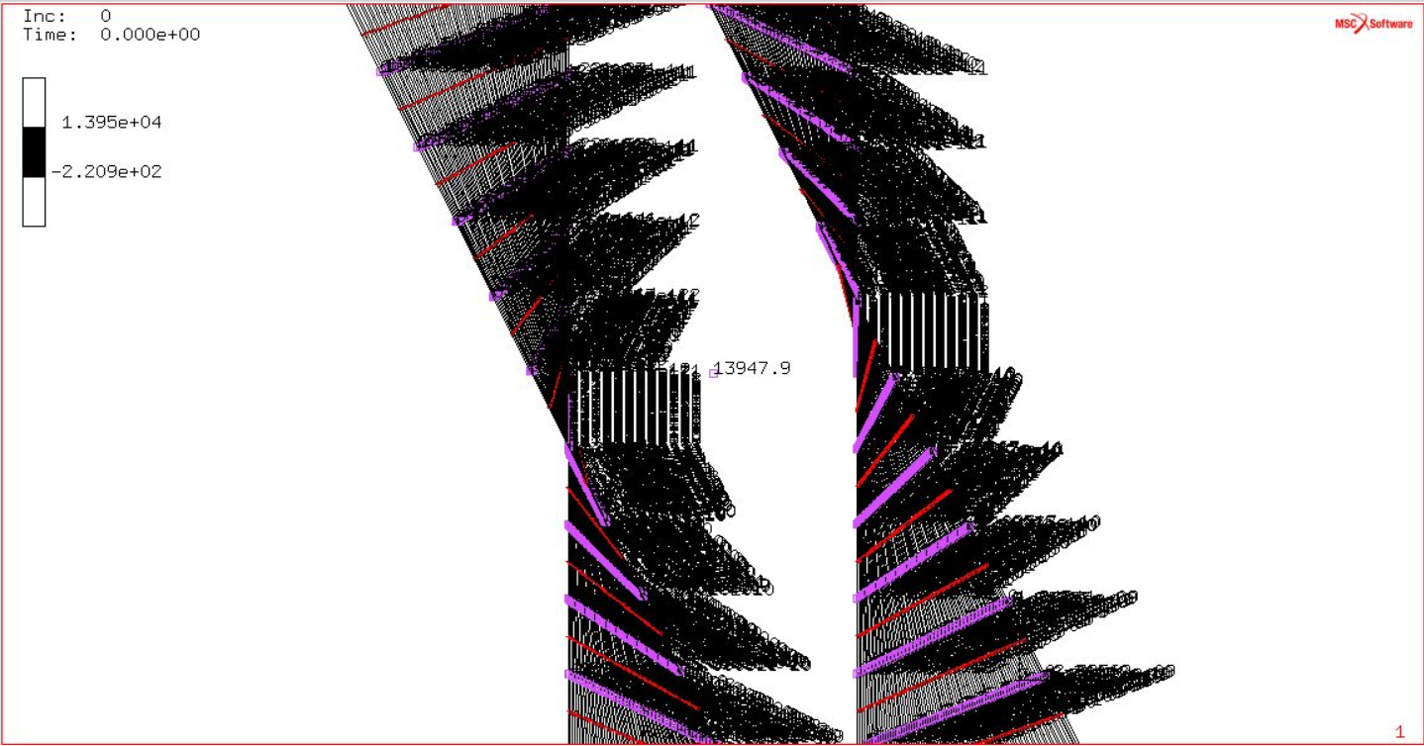
Figura 7: Valore numerico della coppia misurato. Scalar Plot ->Numerics.
Questo valore puntuale viene inserito all’interno del foglio di calcolo Excel nella casella relativa a “Coppia di reazione vincolare misurata nel caso sezione aperta warping libero”. Il foglio di calcolo ci restituirà in output il valore della rigidezza torsionale (Figura 8).

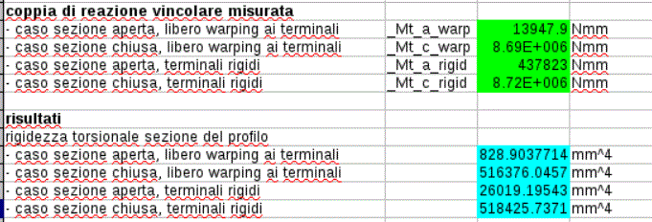
Figura 8: Calcolo della coppia di reazione vincolare misurata dall’analisi fem e calcolo dei risultati interessati (Rigidezza torzionale).

In questo caso il valore della rigidezza risulta costante al variare delle lunghezze.
Si procede quindi a studiare il caso di warping impedito in sezione aperta, apportando le modifiche necessarie a partire dal warping libero. In “links”, sottomenù RBE2 si attiva una completa continuità di spostamenti e rotazioni tra corpo rigido e nodi del modello. In questo modo viene ottenuto un warping impedito: rispetto a prima i nodi non possono traslare in Z in maniera indipendente rispetto al corpo rigido né tantomeno ruotare rispetto a X e Y (Figura 9).

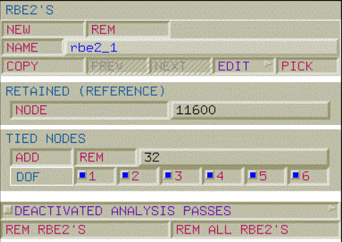
Figura 9: Configurazione degli RBE2.

Inoltre siccome la RBE2 è già solidale al corpo, va disattivato il posizionamento specifico dell’ RBE2. In "initial load” quindi si deseleziona “posiz_RBE2_tz_rBx_rBy_se_disaccoppiata”, che può sporcare i risultati essendo un comando ridondante (Figura 10).
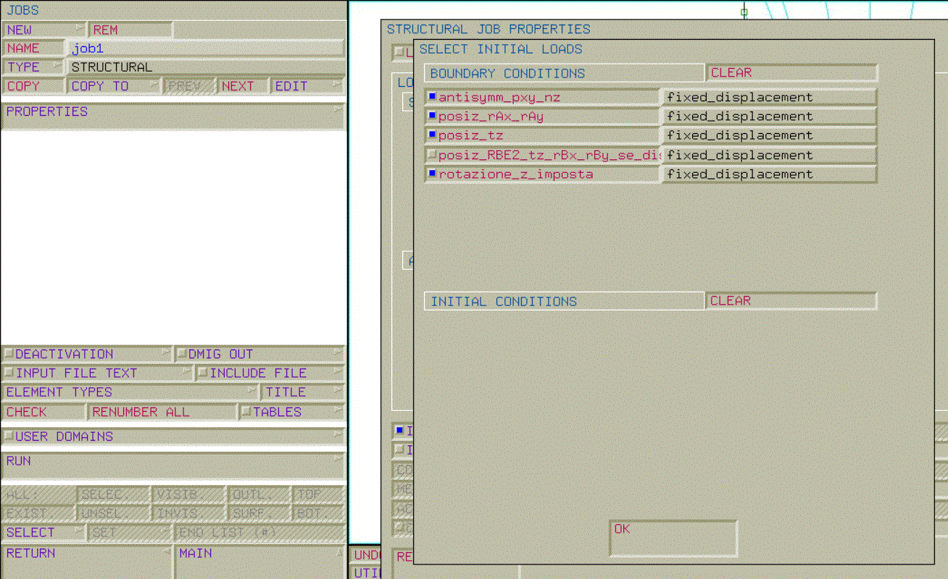
Figura 10: Configurazione delle Boundary Conditions.

Si lancia il programma e si apre il file dei risultati.
Controllando la sezione terminale si verifica che non c’è scorrimento relativo, come si nota dall’output relativo agli spostamenti in Z (Figura 11).

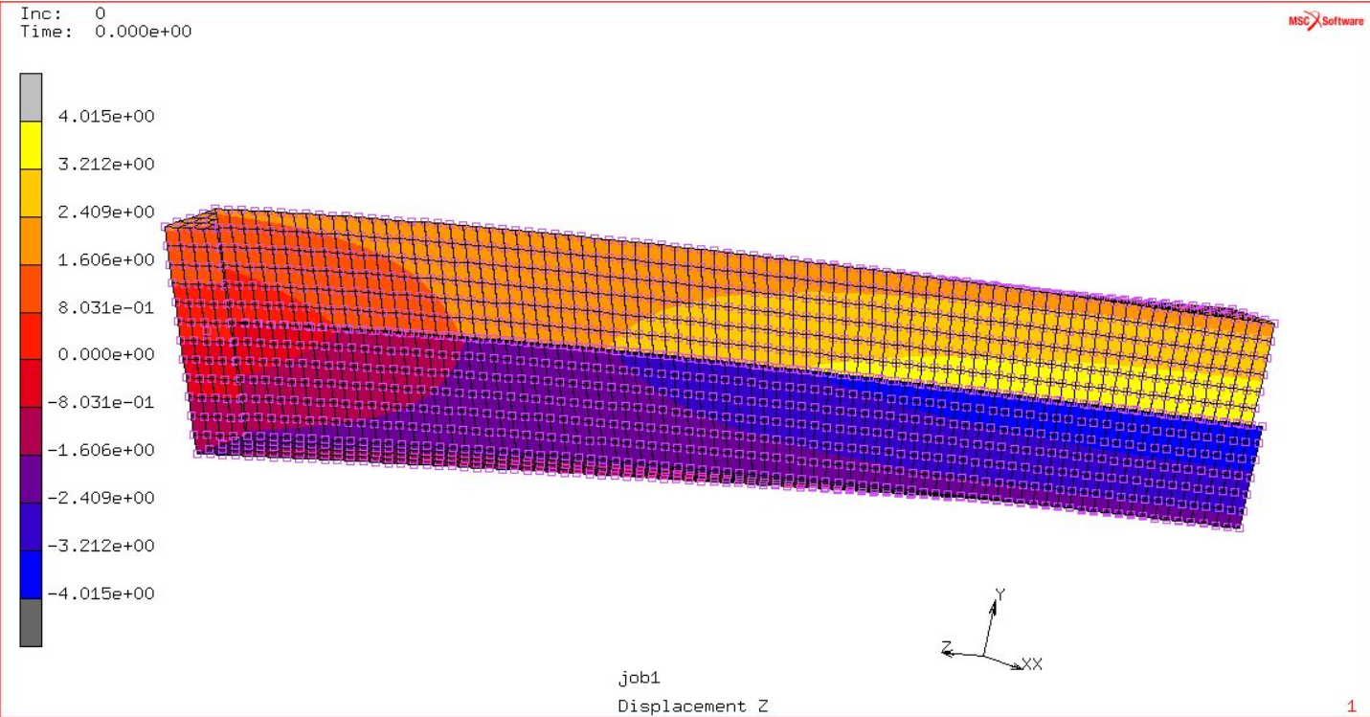
Figura 11: Rappresentazione degli spostamenti lungo la direzione Z.

Si nota che il fatto che lo scorrimento non sia nullo ovunque vuol dire che il taglio è ancora aperto, quindi siamo in sezione aperta.
Si controlla nuovamente il “Reaction moment Z” in modalità “numerics”, riportando il valore di interesse sul foglio di calcolo e ricavando il relativo valore della rigidezza torsionale. In questo caso avremo diversi valori di rigidezza torsionale al variare della lunghezza del profilato, come riportato nel seguente diagramma (Figura 12) . Notiamo che risulta una diminuzione della rigidezza torsionale all’aumentare della lunghezza del profilato. Si può dire inoltre che per lunghezze infinite il valore della rigidezza tende a quello calcolato con la teoria del de Saint Venant.

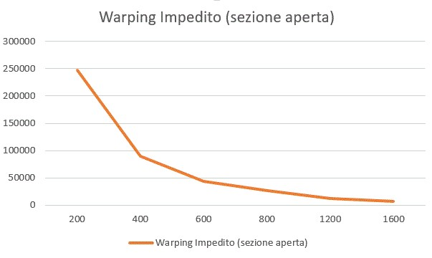
Figura 12: Sulle ascisse la lunghezza del profilato, sulle ordinate i valori di rigidezza trovati.

Ora l’analisi passa alla sezione chiusa. Aperto il modello di warping libero in sezione aperta, si provvede a modificarlo in sezione chiusa. Per fare ciò si ricorre allo “sweep” (menù “mesh generation”, sottomenù “sweep”). Attraverso questo comando si fanno collassare nodi troppo vicini l’uno all’altro in un unico nodo (con una tolleranza di un decimillesimo di millimetro). Il comando è applicato a tutti i nodi e rende la sezione chiusa.

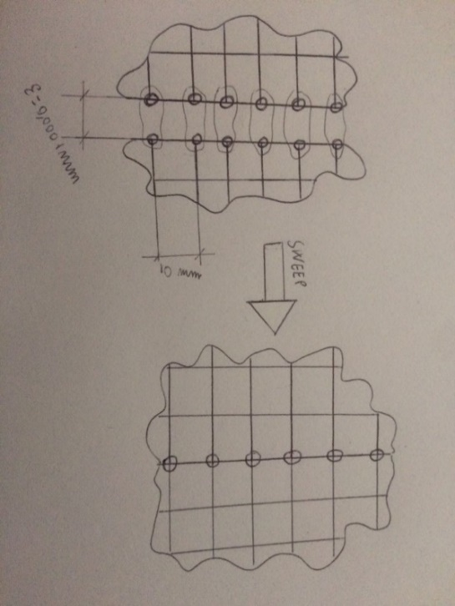
Figura 13: Spiegazione grafica del concetto di sweep in analisi fem.
Si lancia nuovamente il programma e si analizza il file dei risultati. In questo caso lo spostamento lungo Z è continuo lungo tutto il profilato, essendo la sezione chiusa (Figura 14).

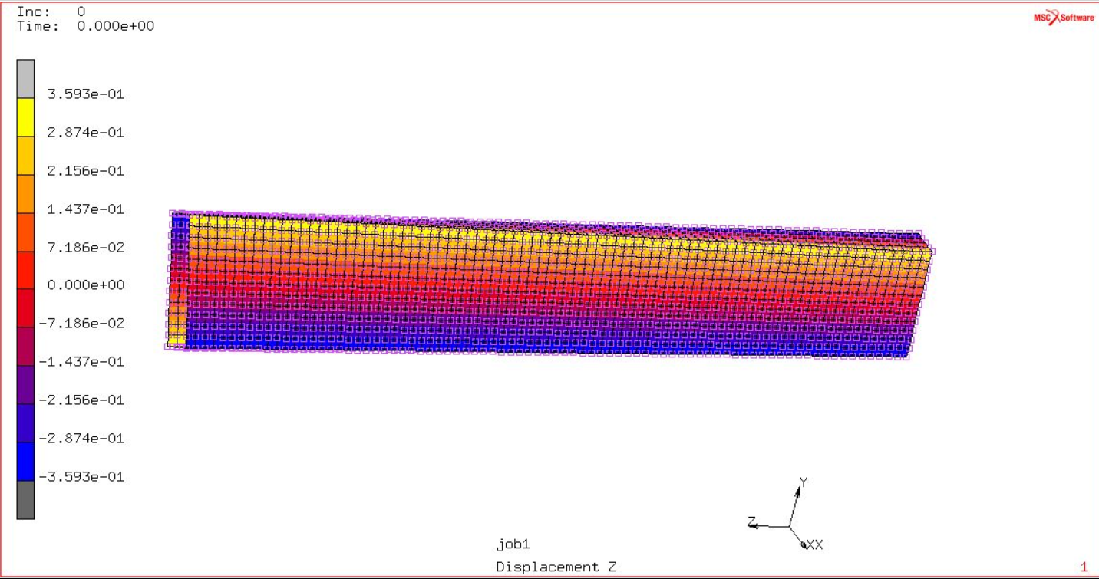
Figura 14: Rappresentazione degli spostamenti lungo Z

Ricerchiamo ancora una volta il valore di interesse “Reaction moment Z” nel nodo di riferimento e inseriamo tale valore nel foglio di calcolo Excel, per ricavare la rigidezza torsionale. In questo caso non c’è variazione di rigidezza torsionale al variare della lunghezza del profilato.
In ultima analisi, si esamina il profilato in modello di warping impedito in sezione chiusa. Si parte quindi dal modello di warping libero in sezione chiusa e lo si rende impedito. Per fare ciò si provvede a correggere gli RBE2 in “links”: viene attivata una completa solidarietà tra nodi dipendenti e corpo rigido (Figura 15) e, come già fatto in precedenza, si disattiva “posiz_RBE2_tz_rBx_rBy_se_disaccoppiata” nella sezione “initial loads” del “jobs”.

Figura 15: Configurazione degli RBE2.
Si controlla ancora una volta lo spostamento in Z, notando che è continuo ai lati del taglio (taglio chiuso in sezione chiusa) diventando omogeneo all’estremità rigida (Figura 16).

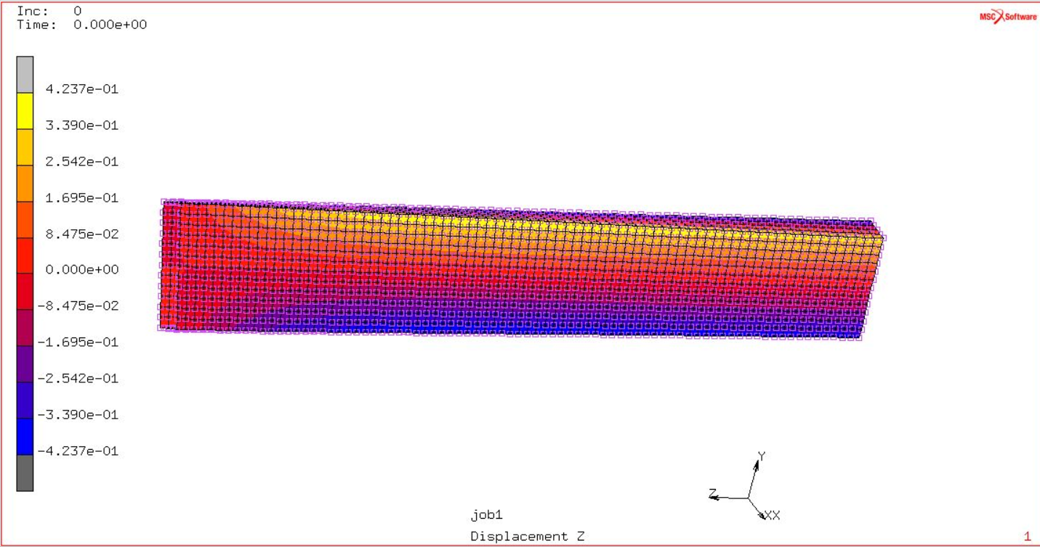
Figura 16: Rappresentazione degli spostamenti lungo Z.

Ancora una volta si ricava il valore di interesse in “Reaction moment Z”, inserendolo nel foglio di calcolo e trovando il valore di rigidezza torsionale. In questo caso riscontreremo diversi valori di rigidezza torsionale al variare della lunghezza del profilato (Figura 17).

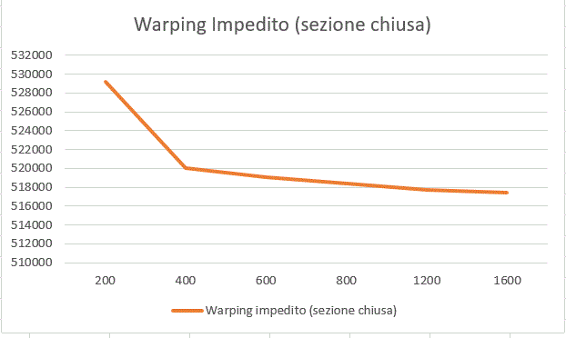
Figura 17: Sulle ascisse lunghezza del profilato, sulle ordinate valori di rigidezza trovati.

È possibile inoltre ricavare un ulteriore grafico che ci mostra l’andamento del rapporto tra rigidezze torsionali in warping impedito/warping libero in sezione chiusa al variare della lunghezza (Figura 18).
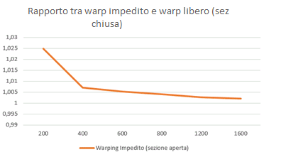
Figura 18: Sulle ascisse lunghezza del profilato, sulle ordinate il rapporto tra i valori di rigidezza trovati.

Impedire il warping irrigidisce le sezioni chiuse, però l’influenza del warping impedito sulle sezioni chiuse nei nostri casi diminuisce all’aumentare della lunghezza fino a tendere asintoticamente a 1. Il valore unitario rappresenta un’influenza nulla del warping impedito. Se la teoria del de Saint Venant per le travi a torsione è poco affidabile nei casi reali per le sezioni aperte, per le sezioni chiuse può essere usata benissimo.
Avendo appurato che l’impedimento del warping in sezioni aperte caricate a torsione introduce un errore inaccettabile sul valore di Kt si vuole valutare cosa succede alle tensioni nelle stesse condizioni di studio.
Poiché stiamo analizzando una trave caricata a puro momento torcente questo induce una tensione di taglio puro “τ”. Per sottolineare ulteriormente le differenze indotte dall’impedimento del warping si procede a calcolare le tensioni in una trave sottoposta ad un momento torcente tale da indurre una tensione “τ” pari a 1 MPa.
Per il calcolo del modulo della coppia torcente da applicare ci serviamo delle seguenti relazioni:
$$τ_{max}=\frac{T t}{J_{α}}; in cui J_{α}= α b t^{3} (modulo di rigidezza nominale)$$
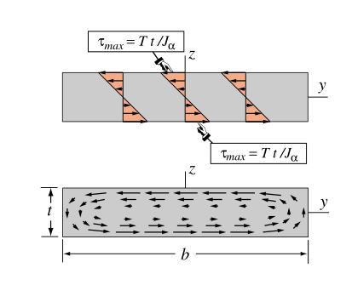
Figura 23: Andamento delle “τ” per una trave a sezione rettangolare: in alto senza l’effetto delle facce estremali, in basso tenendo conto degli end effects. t indica lo spessore della parete mentre b è il perimetro, l’andamento degli sforzi è rappresentato per la sezione sviluppata su una linea con le sezioni aperte come estremi.

Alfa per sezioni sufficientemente sottili (lunghezza significativa sezione/spessore) si approssima ad un valore pari a 1/3.
In questo modo si ottiene una coppia torcente di modulo pari a 416 Nmm.
Jobs-> copy-> cambiamo il nome in “τ”. Poi da properties -> initial load -> disattivo la rotazione imposta e applico la coppia torcente imposta:
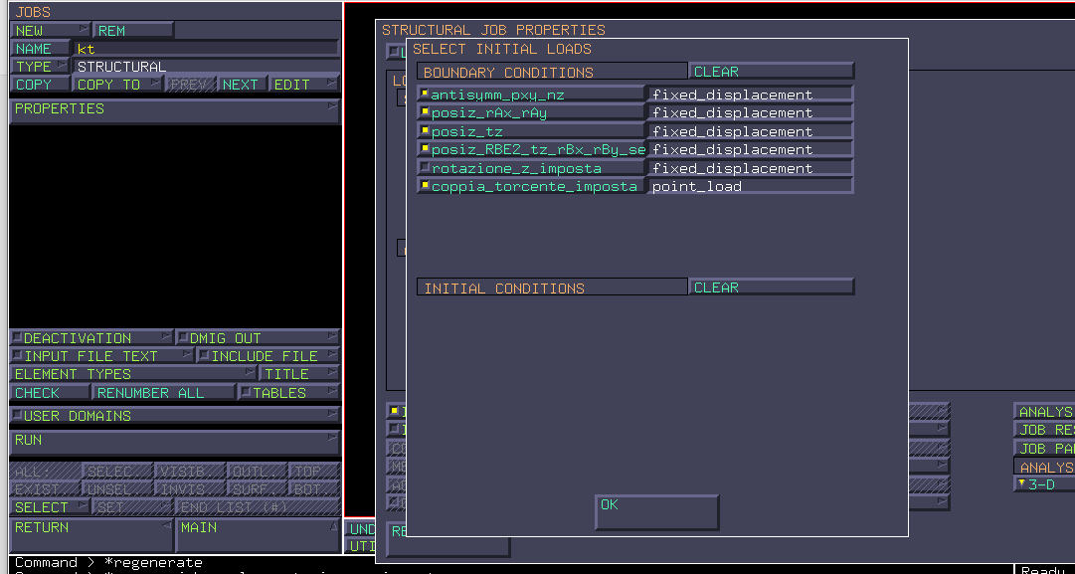
Figura 24: Boundary conditions attive.
Rilancio il calcolo: run -> submit.
Nel caso precedente si imponeva una rotazione di 0.5 rad, mentre adesso si applica la coppia necessaria a indurre uno sforzo tau massimo pari 1 Mpa (416 Nmm), quindi si prevede una deformazione minore.
iva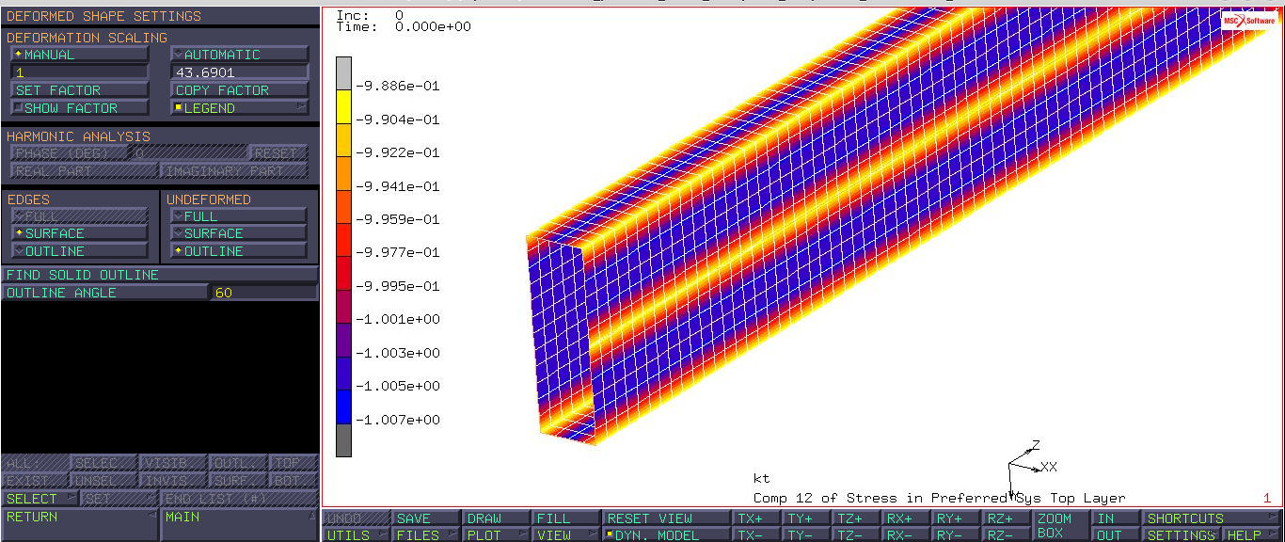
Figura 25: Andamento delle τ con media nodale attiva.
Guardiamo lo stato tensionale delle “comp 12 of stress in preferred sys in top layer” che non è omogeneo lungo la sezione ma lo è lungo lo sviluppo della trave. Lo stato tensionale varia in corrispondenza dei cambi di curvatura.
Il calcolatore visualizza lo stato tensionale attraverso una media nodale che rende meno evidenti possibili discrepanze. Per avere un’idea più chiara dello stato tensionale è opportuno disattivare la media nodale. È possibile attraverso il menù “Settings” nella sezione “scalar plot” e selezionare extrapolation -> nodal averaging: off.
Si può notare adesso che il fondoscala della “comp 12 of stress in preferred sys in top layer” oscilla tra 0,988 e 1,008 MPa, molto vicino al valore teorico di 1 MPa che si ricerca con la coppia imposta.

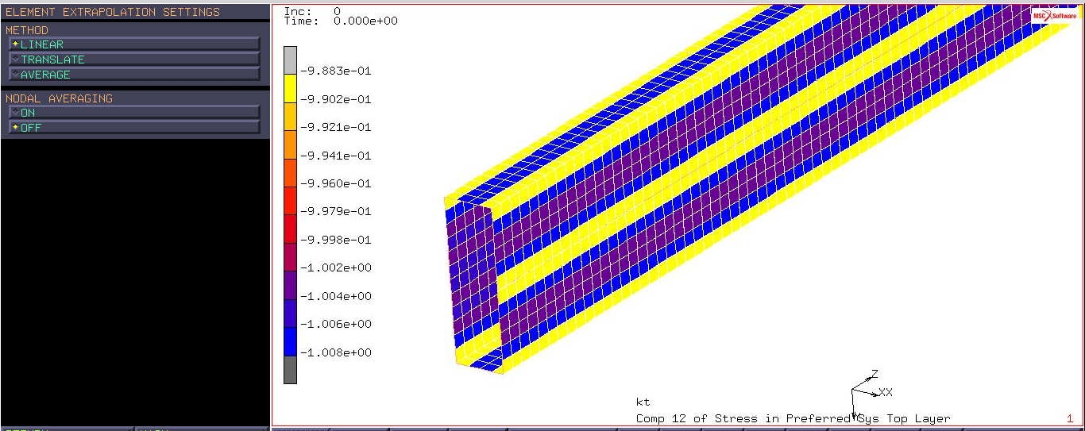
Figura 25: Andamento delle τ con media nodale disattivata.

Si ripete il calcolo per una sezione aperta a warping impedito con coppia applicata e si valuta l’Equivalent Von Mises Stress. (Rappresentazione con scala di deformazione amplificata):
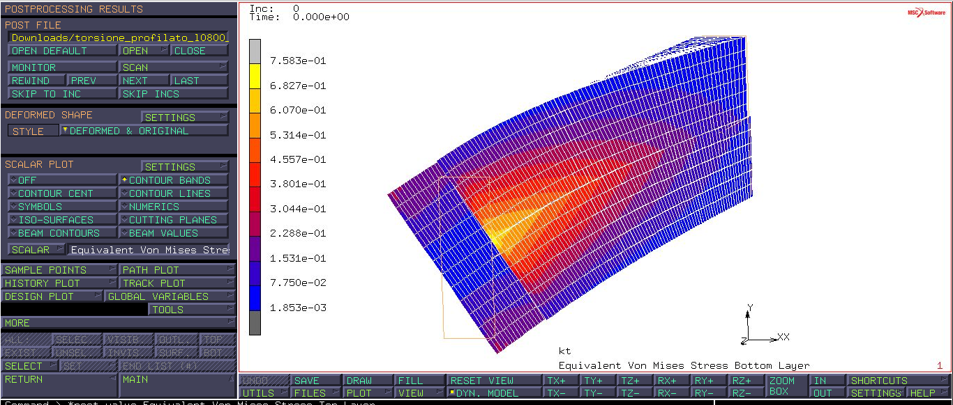
Figura 26:Andamento della tensione di Von Mises.
Si osserva che l’Equivalent Von Mises stress massimo risulta pari a circa 0.7 MPa contro un valore teorico atteso pari a $√3$ MPa. Impedire il warping altera in maniera macroscopica il tensionamento del profilato sia in termini di modulo dello stress sia in termini di distribuzione: si nota infatti che le tensioni non sono distribuite uniformemente lungo l’asse del profilato a differenza del caso precedente.
È possibile inoltre notare che il punto più sollecitato è in corrispondenza della giunzione dove teoricamente ci sarebbe la saldatura, si nota però che questo picco è inferiore alla metà del valore massimo precedente.
Impedire il warping implica l’introduzione di tensioni σ che bloccano la deformazione fuori piano delle sezioni. Queste tensioni possono sommarsi allo stato tensionale della struttura a warping consentito oppure bilanciare alcune delle azioni esterne. Per questo motivo non è possibile stabilire a priori se l’impedimento del warping aumenti o diminuisca lo stato tensionale equivalente della struttura.
Per plottare il tensore delle tensioni principali bisogna selezionare i risultati della Von Mises sui layers OUT & MID nella sezione “Jobs Results”. Dal menu “postprocessing results” accedendo alla seconda scheda plottiamo tutti i valori principali del tensore sul bottom layer. Per ripulire la visualizzazione disattivo il plot delle orientazioni dal menu “plot”.

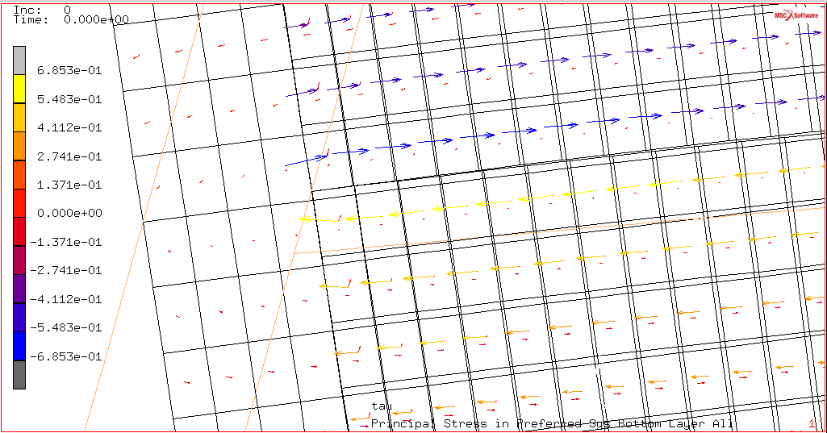
Figura 27:Tensore delle tensioni principali.
Lo stato tensionale ha una distribuzione particolare: la tensione principale massima in modulo ha direzione longitudinale e la seconda potrebbe semplicemente derivare da un effetto Poisson. Lo stato tensionale sembra quasi uniassiale trattivo e risulta essere quasi identico al bottom layer e al top layer indice di caricamento membranale.
$$τ_{12}$$
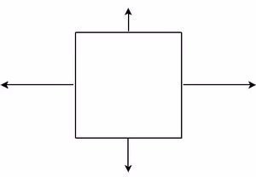
Figura 28: Stati tensionali warping libero (sinistra) e warping impedito (destra).
Il caso puramente tagliante (figura di sinistra) è lo stato tensionale associato alla condizione di warping libero, nel caso di warping impedito (figura di destra) il vincolo sugli spostamenti lungo l’asse z dei nodi ancorati all’RBE2 produce una tensione membranale lungo l’asse del profilato, le componenti a esso perpendicolari (di minore intensità) potrebbero essere collegate a l’impedimento locale della strizione dell’elemento.

Giunto a T
Alluminio, spessore parete 3mm, elementi costruiti su superficie esterna.
Tubo innestato de=40mm,
tubo continuo de=50mm.
Sollecitazioni da applicarsi:
Sforzo normale al tubo innestato, q.b. per avere su di esso tensione nominale di 1 MPa; equilibrare con sollecitazione simmetrica e tale da annullare il momento flettente al giunto.
F
b
b
Mf=F/2 *b
Mf=F/2 *b
F/2
F/2

Figura 29: Diagramma momenti flettenti indotti dalla reazione dei vincoli e delle coppie.
L’applicazione della forza F e le conseguenti reazioni vincolari F/2 ai due estremi provocano la formazione di un momento flettente massimo al centro del giunto. Per annullare il momento flettente al giunto applichiamo due coppie alle estremità di intensità pari a F/2*b dove b è la semilunghezza del tubo continuo.

Mf=F/2 *b
Mf=F/2 *b
F
Figura 30:Risultante dei momenti flettenti.

In figura è riportato lo schema della risultante del momento flettente che si annulla alla giunzione.
Il componente presenta due assi di simmetria si può allora modellare un quarto del giunto.
I carichi descritti sono applicati al baricentro dei tubi per questo motivo è conveniente utilizzare un RBE2 ancorato in testa ai tubi con nodo di controllo coincidente con il baricentro di quest’ultimi.
L’uso dell’RBE2 impedisce la strizione sulle sezioni di testa quindi per valutare l’entità dell’errore generato è possibile studiare diversi modelli a lunghezza via via crescente per poter valutare l’influenza della perturbazione dell’RBE2.
È importante assicurarsi che il tubo d’innesto sia continuo in quanto se dal modello CAD si dovesse importare un tubo con il foro nella zona di saldatura questo potrebbe ovalizzare sotto sforzo alterando in maniera significativa i risultati.
Creiamo la proprietà geometrica di spessore attraverso i comandi Geometric Properties->New->Structural->3D->Shell, “nome: piastra_3mm_con_offset” Properties->Thickness->3mm->Shell-Offset 1.5mm.
Poiché la mesh è generata a partire da un file importato dal CAD, questa rappresenta il diametro esterno dei profilati dunque lo spessore deve essere definito con offset dalla faccia esterna verso l’interno della superficie. È quindi necessario verificare l’orientamento della superficie, ovvero la posizione del top e del bottom layer, e quindi impostare l’offset verso l’interno del profilo.
Per fare ciò bisogna andare nel menu Plot Settings->Shell->ID Backfaces->Regen. Noto che la superficie esterna è trattata come bottom layer, dunque devo inserire un offset positivo perché è concorde con il verso dal bottom al top layer.
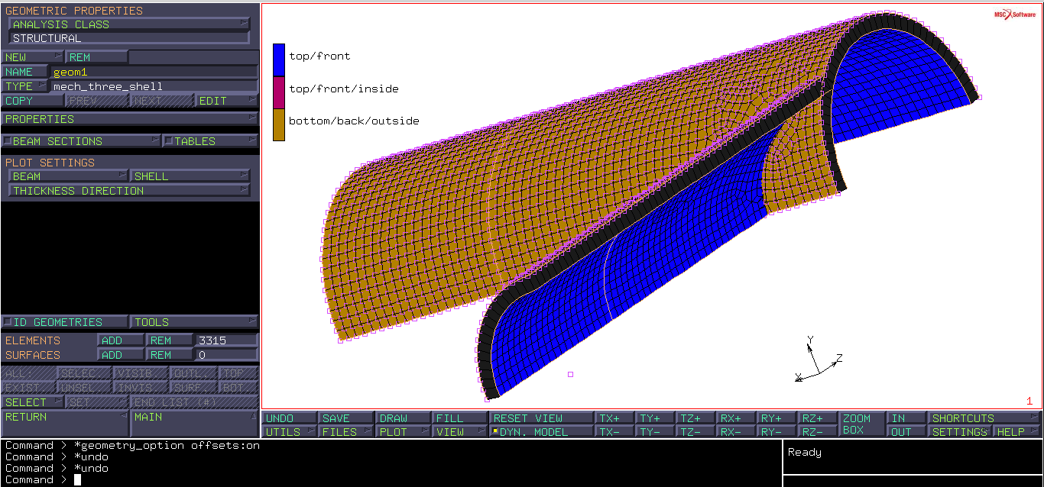
Figura 31:Particolare del quarto di struttura con l’identificazione del top e bottom layer e continuità del tubo d’innesto. .

Autori e carico orario
Ore dedicate alla stesura/revisione degli appunti di questa lezione.
Autore/Revisore | Prima stesura | Revisione | Seconda stesura | Totale
Antonio Edoardo Perfetto | 5 h
Bartolomeo Siviero | 5 h
Emanuele Salvati | 5 h
Matteo Ferraro Pelle | 5 h
Pietro Colicchia | 5 h
Girolamo Bevinetto | 5 h
Revisore 1
Revisore 2
Revisore 3
Totale

La sezione relativa ai revisori è da compilarsi a cura del curatore.

